简号 J1⑧199+688：畜官守丙作徒簿（二片缀合）

来源出处
里耶古城一号井第八层出土，原整理号 8-199+8-688。
释文、注释：《里耶秦简牍校释》第一卷，第 111 页。
图版、单字字形：秦簡字形庫（www.kaom.net）《里耶1》。

图片
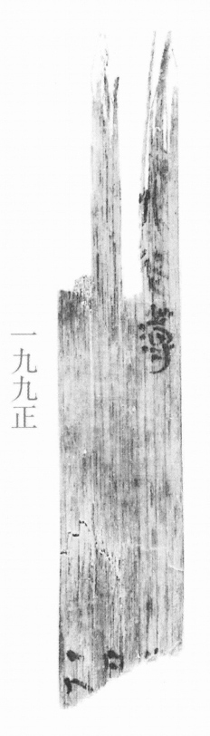
图1 里耶秦简 8-199正 正面实物照片。出处：秦簡字形庫（www.kaom.net）《里耶1》图版。
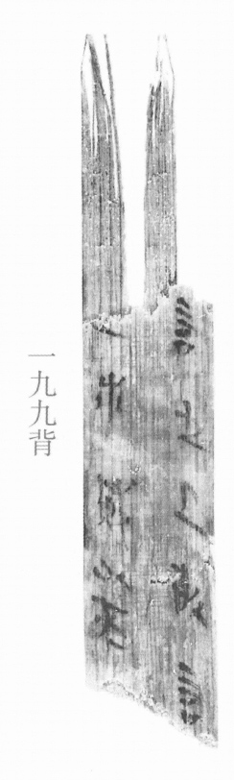
图2 8-199背 背面。出处同图1。
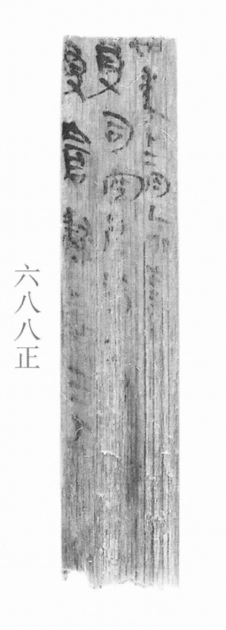
图3 8-688正 正面。出处同图1。
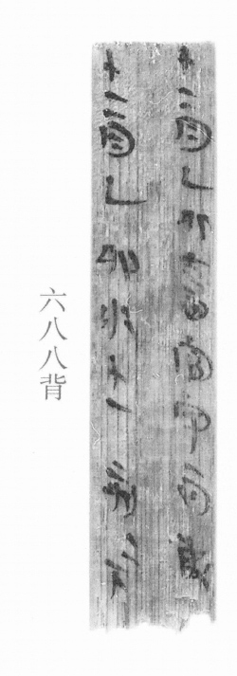
图4 8-688背 背面。出处同图1。
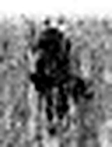 十 數之具也。一爲東西，|爲南北，則四方中央備矣。凡十之屬皆从十。（《说文解字》卷三·十部）
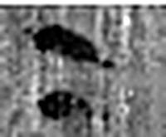 二 地之數也。从偶一。凡二之屬皆从二。（《说文解字》卷十三·二部）
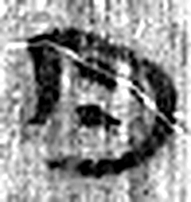 月 闕也。大陰之精。象形。凡月之屬皆从月。（《说文解字》卷七·月部）
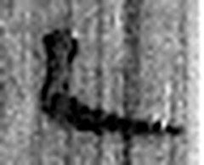 乙 象春艸木冤曲而出，陰气尚彊，其出乙乙也。與丨同意。乙承甲，象人頸。凡乙之屬皆从乙。（《说文解字》卷十四·乙部）
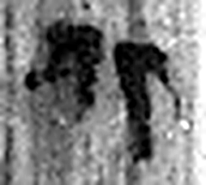 卯 冒也。二月，萬物冒地而出。象開門之形。故二月爲天門。凡卯之屬皆从卯。（《说文解字》卷十四·戼部）
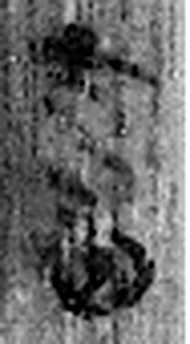 畜 田畜也。《淮南子》曰：“玄田爲畜。”（《说文解字》卷十三·田部）
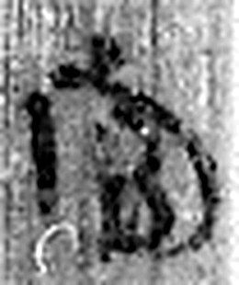 官 吏，事君也。从宀从𠂤。𠂤猶眾也。此與師同意。（《说文解字》卷十四·𠂤部）
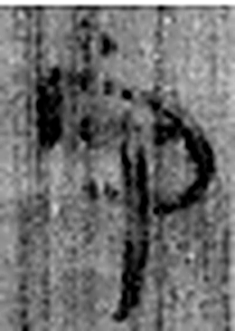 守 守官也。从宀从寸。寺府之事者。从寸。寸，法度也。（《说文解字》卷七·宀部）
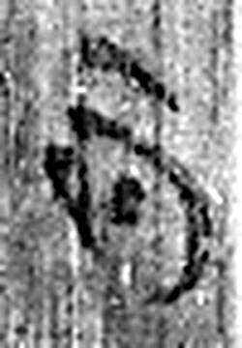 丙 位南方，萬物成，炳然。陰气初起，陽气將虧。从一入冂。一者，陽也。丙承乙，象人肩。凡丙之屬皆从丙。（《说文解字》卷十四·丙部）
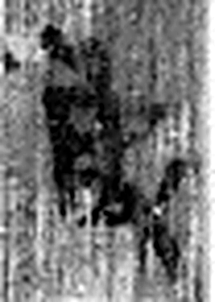 敢 進取也。从𠬪古聲。（《说文解字》卷四·𠬪部）
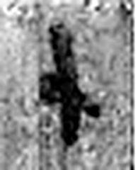 十 數之具也。一爲東西，|爲南北，則四方中央備矣。凡十之屬皆从十。（《说文解字》卷三·十部）
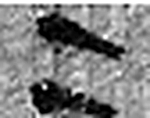 二 地之數也。从偶一。凡二之屬皆从二。（《说文解字》卷十三·二部）
 月 闕也。大陰之精。象形。凡月之屬皆从月。（《说文解字》卷七·月部）
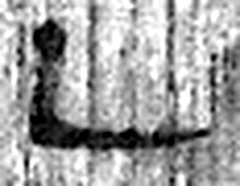 乙 象春艸木冤曲而出，陰气尚彊，其出乙乙也。與丨同意。乙承甲，象人頸。凡乙之屬皆从乙。（《说文解字》卷十四·乙部）
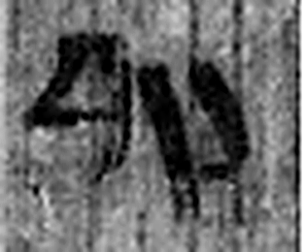 卯 冒也。二月，萬物冒地而出。象開門之形。故二月爲天門。凡卯之屬皆从卯。（《说文解字》卷十四·戼部）
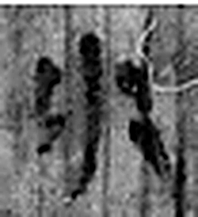 水 凖也。北方之行。象眾水並流，中有微陽之气也。凡水之屬皆从水。（《说文解字》卷十一·水部）
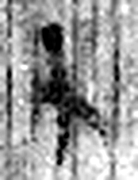 十 數之具也。一爲東西，|爲南北，則四方中央備矣。凡十之屬皆从十。（《说文解字》卷三·十部）
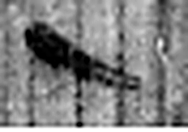 一 惟初太始，道立於一，造分天地，化成萬物。凡一之屬皆从一。（《说文解字》卷一·一部）
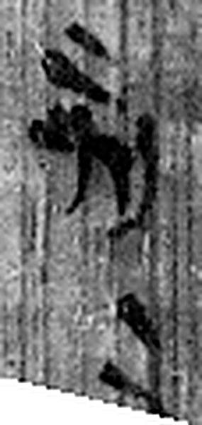 刻 鏤也。从刀亥聲。（《说文解字》卷四·刀部）
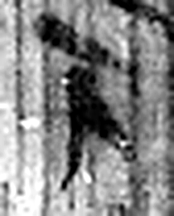 下 底也。指事。（《说文解字》卷一·丄部）
图5 8-199+8-688 逐字字形与本义（共 20 字，按原简文字序）。字形出处：秦簡字形庫（www.kaom.net）《里耶1》；本义出处：《说文解字》大徐本。

释文
丗年十二月乙卯，畜□□□作徒薄（簿）^{［1］}。〼AⅠ
受司空居赀一人^{［2］}。〼AⅡ
受仓隶妾三人。〼AⅢ
〼□〼BⅠ
【凡】〼BⅡ
【一人】^{［3］}〼BⅢ8-199+8-688
十二月乙卯，畜官守丙敢言之：上。敢言〼Ⅰ
十二月乙卯水十一刻刻下一，佐贰以来^{［4］}。〼Ⅱ8-199背+8-688背

文字
以下照录《里耶秦简牍校释》第一卷注文。
[1] “畜”下三字，据背面文字，应是“官守丙”。丙，人名。
作徒，劳作的徒隶。《汉书·成帝纪》：“壬午，行幸初陵，赦作徒。”颜师古注：“徒人之在陵作役者。”作徒簿，记录徒隶劳作的文书。
[2] 居赀一人，原释文未释。
[3] 二片宽度、厚度皆近，茬口相符，文意顺畅，可缀合。
[4] 贰，人名。

书法
图3、图4 字迹清楚，字形窄长，笔画匀细；图1、图2 字迹较淡（据图1至图4）。

简牍形制
8-199 与 8-688 二片宽度、厚度皆近，茬口相符，可缀合（《校释》注［3］）；8-199 上端有一个 V 形缺口，分裂成两叉（据图1、图2）。

书写方式
图3 分栏单行竖写，背面记送达（据图1至图4、据释文）。

美育价值
拼合后读出的一份是畜官守丙上报的作徒簿，记受司空居赀一人、受仓隶妾三人（据释文）。

